www.td-automatika.ru  sales@td-automatika.ru | Опросный лист для заказа комплекса ремонтного освещения КРО

Основные параметры КРО | 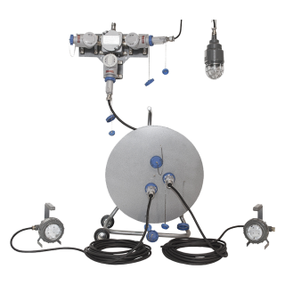
Температура окружающей среды °С
Защита от внешних воздействий
Номинальное напряжение блока питания, В
Номинальное напряжение питания светильников, В
Маркировка взрывозащиты 1Ex d IIC T6(T5,Т4) Gb
Основные параметры шкафа управления типа ШУС | 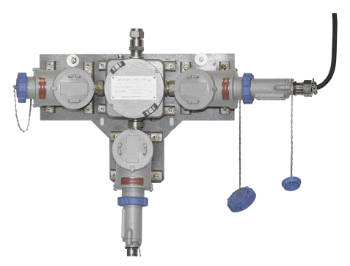
Номинальное напряжение блока питания, В
Номинальное напряжение питания светильников, В
Тип вводного кабельного ввода
(по умолчанию С-ВЭЛ2БМ-М20)
Наличие и количество разъемов (CВ-ВЭЛАН-Р)
Наличие и количество кабельных вводов

Основные параметры светильников
№ п/п | Марка светильника* | Количество светильников, шт | Наличие кабеля | Длина кабеля, м | Наличие разъемов (СВ-ВЭЛАН-В)
1
2
3
* Светильник должен иметь вид взрывозащиты 1ExdIICT_

Основные параметры удлинителя УВ
Количество  удлинителей, шт | Количество розеток  на удлинителе, шт | Наличие кабеля | Длина кабеля, м
1
*Сечение кабеля подбирается изготовителем в зависимости от напряжения питания светильников, потребляемой мощности и длины питающего кабеля
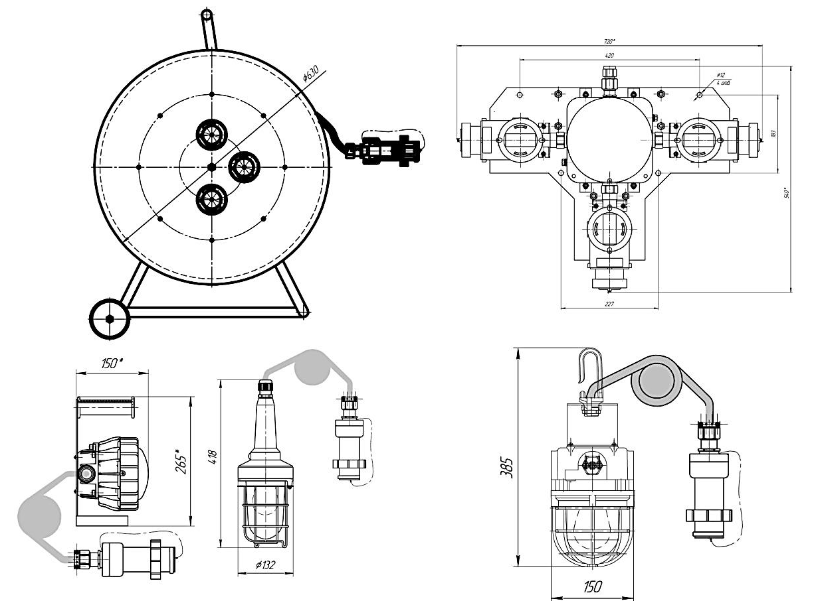

Контактная информация
Организация
Почтовый адрес
Контактное лицо
Тел/факс
e-mail

Дополнительная информация

